Dzień dobry!

HIGIENA - dlaczego o nią trzeba dbać? cd.
Wiecie, że bakterie i wirusy są tak małe, że nie widać ich gołym okiem i dlatego są tak niebezpieczne.
Polecam Wam dzisiaj obejrzenie krótkiego filmiku, dzięki któremu więcej się dowiecie na ten temat.
Będziecie znali:
- pojęcia bakteria i wirus,
- wiedzieli, gdzie mogą znajdować się bakterie i wirusy,
- znali sposoby walki z nimi

Film „Bakterie i wirusy” widziane oczami dziecka:
https://www.youtube.com/watch?v=JJol1AmX1U8
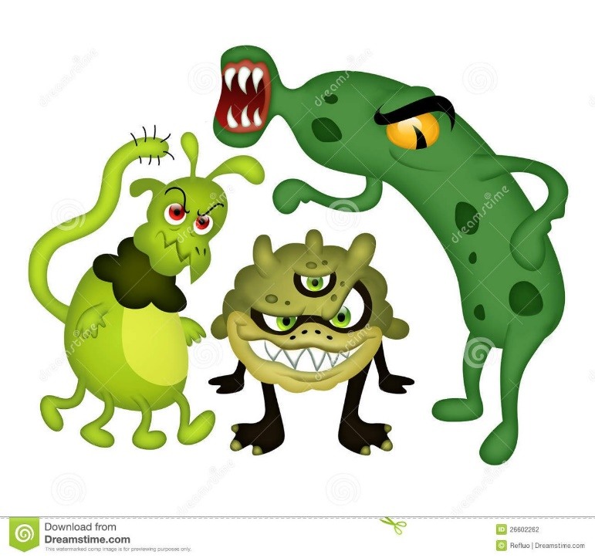
Proponuję po obejrzeniu tego filmu namalować farbami plakatowymi pracę na temat „Bakteria” - ma to być portret bakterii.

Miłej zabawy!
Dorota Oleksa

